垦丁

高雄距离垦丁有90多公里，在高雄火车站旁找到高雄转运站搭乘中南客运或高雄客运或者垦丁快线的巴士就可前往，平均每半小时一班，一班到达垦丁大街，一班到达鹅銮鼻公园，非常的方便。

[鹅銮鼻公园](http://www.mafengwo.cn/poi/5424780.html" \t "_blank)

可于高雄火车站前搭乘中南客运、高雄客运往鹅銮鼻公园的直达车；  
搭乘国光客运往恒春方向之班车至恒春站，转乘国光客运往鹅銮鼻方向之班车至鹅銮鼻公园站即可到达鹅銮鼻公园

门票

全票：40元新台币；  
半票：20元新台币；  
团体票8折优待；  
停车费收费标准：大型车60元、小型车40元、机车10元

开放时间

6:30-18:30（4月1日至10月31日）  
7:00-17:30（11月1日至次年3月31日）

用时参考

1-3小时

### [白沙湾海滩](http://www.mafengwo.cn/poi/5824912.html" \t "_blank)

1.搭乘垦丁街车蓝线：恒春-白砂-猫鼻头-后壁湖码头-南湾-垦丁大街-小湾；  
恒春转运站发车时间9:00-16:40，小湾发车时间：10:00-17:30，约1小时一班；  
2.包车或骑电动车前往，从垦丁大街骑电动车到白沙湾约40分钟

门票

免费

开放时间

全天

用时参考

1-2小时

### [国立海洋生物博物馆](http://www.mafengwo.cn/poi/6985135.html" \t "_blank)

公交：乘坐垦丁街车橘线在海洋生物博物馆站下车

门票

海生馆门票：成人票450元新台币/人；  
夜宿海生馆费用：6岁及6岁以上2380新台币/人，3-5岁1090新台币/人，3岁以下免费（很火热，需要提前1-2个月预订）

开放时间

夏令（4月-11月）：平日9:00-18:00；假日9:00-18:00  
（假日含周六、日及法定假日）；暑假（7/1-8/31）8:00-18:00；  
冬令（1月、2月、3月、12月）：平日9:00-17:00；假日9:00-18:00（假日含周六、日及法定假日）；  
春节期间：除夕8:00-17:00；初一-初七（1/31-2/4）8:00-18:00

用时参考

半天

### 后壁湖 浮潜

公交：搭乘9189公交到达恒春，转搭垦丁街车蓝线到达后壁湖码头。

门票

无需门票

开放时间

全天

用时参考

### 关山

1、由恒春搭高雄客运往高山岩的班车，于关山站下车，再依指标步行进入即可到达关山；  
2、由恒川屏东客运或是高雄客运，往垦丁的班车，于关山下车，再依指标步行进入即可到达关山

门票

免费

开放时间

11:00-19:00

用时参考

1-3小时

### 特别出火

(886-8)8898112

交通

在恒春搭乘垦丁街车绿线至出火景观区（仅例假日与寒暑假行驶，约一小时一班车）。

门票

免费

开放时间

全天，更适合夜晚游玩

用时参考

1小时

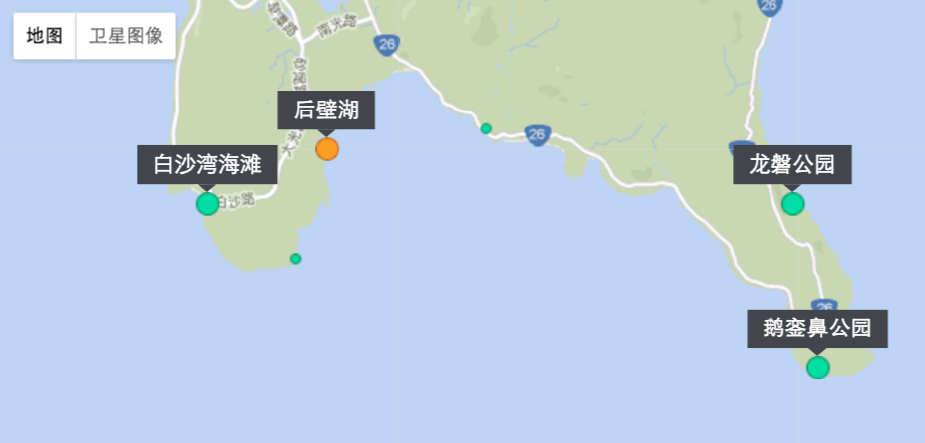

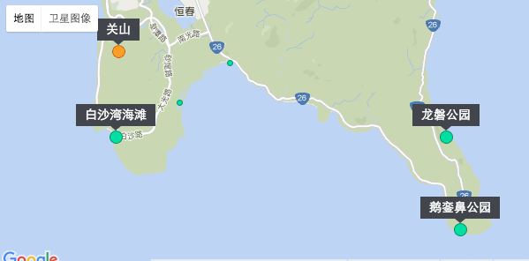

吃的

垦丁大街

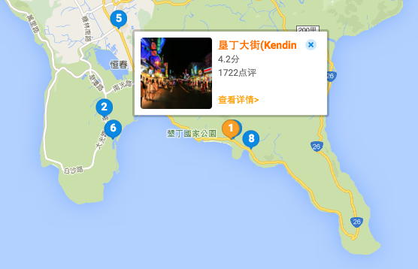

万分推荐夜晚的垦丁大街，到了晚上这里就是垦丁夜市，好吃的非常多，一品卤味重点推荐！

吃了很好吃的卤味，其实卤味的形式有点像我们的麻辣烫，就是挑出很多菜，然后一起煮，加上卤味酱汁吃，我个人觉得很好吃啊哈哈，超级超级好吃。  
第二天晚上我们继续逛垦丁大街，吃了一餐超级贵的饭，然后发现我们点得菜满街都是，我们的价钱是街边价钱的十倍，有种被坑的感觉。所以建议大家要先看清楚街上有什么东西吃，看看价钱先，免去被坑的可能

大名鼎鼎的小杜包子因为时间太晚了，没吃上，有点小遗憾，这个连垦丁的包车师傅都极力推荐的美食，味道应该还是很不错了，大家有机会的话就不要错过了。垦丁大街不算太长，随便点了几份小吃尝鲜后（感觉味道一般般），我们就到吴师傅家坐等吃卤味了

（PS：点卤味时，选购架上的都是sample来的，点了一样其实就点了一份，一份实际的分量有可能是看到sample的两到三份的量，所以大家点菜时要注意份量哦）。我们还到垦丁大街上的南卡威酒吧感受了一回，至于感觉如何？只能说是惊喜得让我们有点接受不了。

是当地唯一的夜市，好吃的、好玩的摊位摆满了垦丁路的两侧，饭店和酒吧的霓虹灯到处闪耀。甚至还有停在路边的小卡车，把车厢板翻下来居然就变成了一家路边小酒吧。

海鲜市场 后壁湖

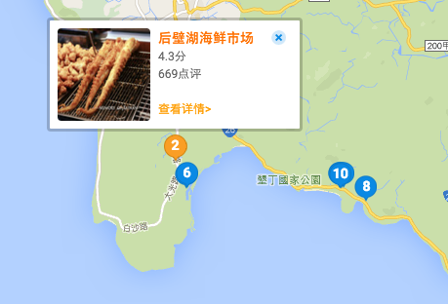

辉哥生鱼片

这是爱吃生鱼片游客的天堂，与后壁湖相比，旗津的万二万三弱爆了，最出名的是辉哥和阿兴，综合生鱼片100T小份，200T大份，单种生鱼片150T小份，300T大份，满满一大碟

东西新鲜，价格大约是上海的一半。1楼生鱼片2楼点餐，明码标价，建议吃石斑鱼好大好便宜。

买的

阿猴城牛轧糖

有同事告诉我说垦丁阿猴城的牛轧糖不错，而且只在垦丁有卖。阿猴城在大街的另一头，里面都是上了年纪的阿叔阿婶在售货，尝了之后，果然，是我在台湾买的最好吃的，不甜又很香。个人觉得比糖村赞，但是老公觉得糖村好；反正我们后来回家之后，自己吃的只留了阿猴城，其他都做手信送人了。

垦丁钟小勤伴手礼

钟小勤的店适合买牛轧糖凤梨酥之类的。钟小勤的手工雪糕挺好吃的

垦丁实惠便捷特产伴手礼，送礼首选。

唐师傅海草麻糬专卖店